1. Tampilkan alamat di Jakarta

Query:

    db.pengguna.find({"alamat": "Jakarta"}).pretty()

Output:

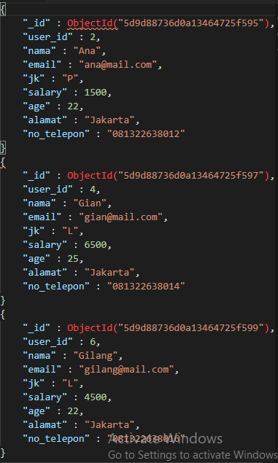

2. Tampilkan data salary > 4500

    Query:

    db.pengguna.find({"salary": {$gt:4500}}).pretty()

Output:

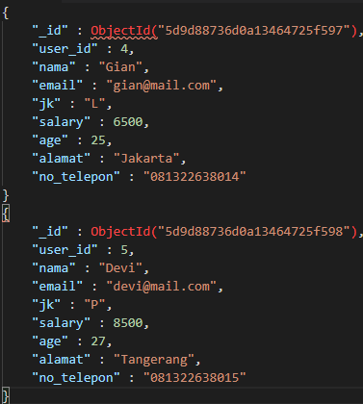

3. Tampilkan orang bergaji 2000

    Query:

    db.pengguna.find({"salary": 2000}).pretty()

Output:

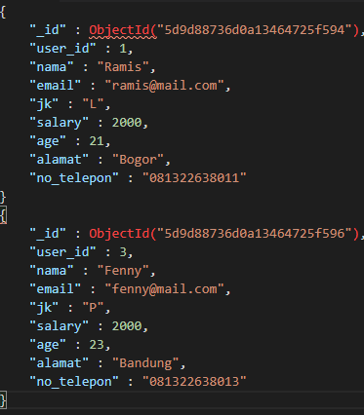

4. Tampilkan orang berumur 25

    Query:

    db.pengguna.find({"alamat": "Jakarta"}).pretty()

Output:

